Муниципальное бюджетное дошкольное
образовательное учреждение
«Детский сад общеразвивающего вида № 45»
141337 Московская область Сергиево-Посадский городской округ с. Мишутино д.12 А
тел. (8- 496) 548-37-81

Долгосрочный проект
для детей старшей группы
«Зерновые культуры»

Воспитатель I категории: Тоболкина М.В.

Сергиев Посад
2021 год
Тип проекта: экспериментально-исследовательский
Срок реализации проекта: долгосрочный (1.09.2020 – 31.08.2021)
Участники проекта: воспитанники старшей группы № 2 МБДОУ № 45, воспитатели группы.
Предварительная подготовка для реализации проекта:
- определение значимости проекта;
- изучение литературы по теме проекта;
- составление плана осуществления проекта;
- разработка мероприятий по осуществлению проекта;
- выбор методов и приёмов осуществления проекта.
Содержание:
- Актуальность проекта
- Цели и задачи
- Ожидаемые результаты
- Этапы
Подготовительный
Основной
Заключительный
- Результат проекта
- Литература
- Приложения

Актуальность.
Известно, что именно в дошкольном детстве закладываются основы личностной культуры человека, приверженность к общечеловеческим духовным ценностям. Ребенок должен научиться ориентироваться в природе, созданных руками человека, явлениях окружающей действительности, общественной и собственной жизни. Чтобы сформировать у детей целостное представление об окружающем мире, следует уделять больше внимания для комплексного изучения природы и ее связи с человеком. Убеждать детей в том, что человек - часть природы и он должен беречь и уважать окружающий мир. В связи с этим особенно важно воспитывать у детей любовь к Родине, ее традициям и обычаям, уважение к людям труда, любовь к природе родного края. К сожалению, иногда приходится наблюдать то, как равнодушно, а порой и пренебрежительно дети относятся к хлебу. Они встречаются с ним ежедневно и, возможно, у них теряется значимость этого главного продукта. Но нельзя забывать, что воспитание уважительного отношения к хлебу насущному – это одна из ступеней духовно-нравственного становления наших детей. Для формирования у воспитанников бережного отношения к хлебу и уважения к создавшим его людям, был разработан и реализован педагогический проект «Зерновые культуры». Нам хочется в доступной игровой форме, донести до детей ценность хлеба - как главного продукта на столе. Обратить внимание детей на то, какими усилиями появляется хлеб на нашем столе. Предложить проследить какой длинный и трудоемкий путь проходит маленькое зернышко до того, как окажется на нашем столе вкусной и ароматной буханкой хлеба и сколько людей разных профессий трудится над его производством, воспитать бережное и уважительное отношение к хлебу и людям разных профессий, вырастивших его.
Цель
Развитие познавательных интересов через экспериментально-исследовательскую деятельность.
Задачи
Обучающие: расширить у детей знания и представления об особенностях внешнего вида злаковых культур, условиях их произрастания и полезных свойствах, познакомить с профессией хлебороба.
Развивающие: вызвать интерес к окружающему миру, формировать реалистические представления о природе. Активизировать внимание и память детей, развивать логическое мышление, учить сравнивать, анализировать, устанавливать простейшие причинно-следственные связи, делать обобщения.
Воспитательные: воспитывать у детей бережное отношение к хлебу, его целебным свойствам; уважительное отношение к труду хлеборобов и полеводов.

Ожидаемые результаты:
- сформируются представления о ценности хлеба и понятия о бережном отношении к хлебу и хлебобулочным изделиям;
- дети изучат весь процесс посева зерновых культур;
- прорастят зерна пшеницы, ячменя, овса с последующей посадкой их на территории огорода детского сада;
- дети научатся вести наблюдения за ростом колосков пшеницы, ячменя, овса, ухаживать и делать выводы;
- соберут урожай зерновых;
- у детей возникнет интерес к профессиям, связанным с выращивание зерновых культур.

Этапы
Подготовительный
- Составление паспорта проекта.
- Подбор детской художественной литературы для чтения детям (наглядного и демонстративного материала: загадок, пословиц по теме); заучивания и драматизации, дидактических игр.
- Сбор фотоматериала, иллюстраций, открыток
- Подбор музыкальных произведений
- Работа с методическим материалом, литературой по данной теме.
- Разработка конспекта НОД по экологическому воспитанию путем экспериментально-исследовательской деятельности по теме «Колосок»
Использование информационно-коммуникативных технологий: ноутбук, музыкальный центр.
Основной
- Прочитали художественную литературу: С. Шуртаков «Зерно упало в землю», Я. Аким «Хлеб», Е. Трушнев «Золотой дождик», заучивание пословиц о хлебе
- Художественно-творческая деятельность – изготовление колосков
- Просмотр презентации «Зерновые культуры»
- Просмотр презентации «Труд хлебороба»
- Беседы «Как выглядят пшеница, ячмень и овес
- Речевая игра «Отгадай что это»
- Разучивание физкультминуток
- НОД по экологическому воспитанию путем экспериментально-исследовательской деятельности по теме «Колосок»
- Просмотр мультфильма «Колосок»
- Дидактическая игра «Что нужно для работы хлебороба»
- Подвижные игры: «Кто быстрее соберет колосья», «Покажи колосок»
Заключительный
- Высадка рассады на экспериментальную грядку огорода, наблюдение за ростом и развитием растений, сбор урожая
- Презентация проекта

Результат проекта
Дети получили теоретические и практические знания о злаках, об их пользе в жизни человека. Узнали, как вырастить зерновые культуры. Узнали о профессии хлебороба. У детей сформировались навыки опытно-экспериментальной деятельности, развилась познавательная активность, самостоятельность творчества.

Литература
1. Артемова Л. В. «Окружающий мир в дидактических играх дошкольников» М. ; Просвещение, 1992
2. Дыбина О.В., Рахманова Н.П., Щетинина В.В. «Неизведанное рядом; Опыты и эксперименты для дошкольников» / Под ред. О.В. Дыбиной. -
-е изд., испр. – М.: ТЦ Сфера, 2020. – 192 с.

3. Иванова А.И. «Экологическое наблюдения и эксперименты в детском саду. Мир растений», М.: 2005 г. 23. с.
4. Николаева С.Н. «Воспитание экологической культуры в дошкольном детстве», М. «Новая школа», 1995 г. 187 с.
5. Поддубная Л.Б. «Природа вокруг нас», М. «Корифей», 2006 г. 94 с.
6. Саморукова П. Г. «Методика ознакомления детей с природой в детском саду» М. ; Просвещение, 1992
Приложения
Приложение 1. Конспект НОД по экологическому воспитанию путем экспериментально-исследовательской деятельности (старшая группа) по теме «Колосок»
Цель: вызвать познавательный интерес к выращиванию зерновых культур, желанию наблюдать за процессом выращивания и замечать разницу в зависимости от культуры – овес, рожь, ячмень. Вызвать познавательный интерес к исследовательской деятельности.
Задачи:
- Расширение представлений о зерновых культурах и их роли в жизни людей
- Уточнение представлений о строении колоса и этапах роста
- Воспитание доброго отношения к людям и природе
- Воспитание интереса к выращиванию растений и проведению опытов
- Развитие интереса к познавательно-исследовательской деятельности.
Предварительная работа:
чтение стихов, пословиц, рассказов о хлебе С. Шуртакова «Зерно упало в землю», Я.Аким «Хлеб», Е. Трушнева «Золотой дождик».
Проведение цикла занятий «Где берут зерна?»,
Художественно-творческая деятельность: изготовление колосков.
Словарная работа: пшеница, ячмень, овес, зерно, колосья, поле, усики.
Материал: экран, проектор, презентация, колосья пшеницы, ячменя и овса, по три стаканчика с землей (синий, зеленый и красный). Карточки с тремя полями Синего, зеленого и красного цвета. Деревянная палочка-лопатка, стаканчики с водой, салфетки влажные и сухие, доски, бумажные колосья.

Ход занятия:
Приветствие.
- Дети, скажите, пожалуйста, где мы живем: в селе или в городе? (в селе, деревне)
- Как называется место, где мы живем? (Мишутино, Деулино и др.)
- Как называется страна, в которой мы живем? (Россия)
- Правильно.
- Наша страна богата бескрайними полями, на которых выращивают овощи, фрукты, зерновые культуры.
- Назовите, какие культуры выращивают на полях? (Зерновые культуры)
- Скажите, вокруг наших сел много полей? (много)
- Что на них растет? (травы и зерновые культуры)
- Правильно
- Я приглашаю вас сегодня в познавательное путешествие по бескрайним полям нашей страны.
Дети проходят на стульчики под музыкальное сопровождение (песня «Поля налево – поля направо»).
Презентация на экране.
Слайд 1 – поле с зерновыми
- Бескрайние поля нашей Родины, где произрастают зерновые культуры. Эти поля называют еще золотыми. Как вы думаете почему? (Поспевшие зерновые культуры желтого золотого цвета.)
- Правильно! Молодцы!
- Зерновые культуры бывают разные – пшеница, ячмень, овес.
Слайд 2 – Пшеница
- Это пшеница. Ребята, что это? (пшеница)
- Верно. А что выпекают из пшеницы? (белый хлеб, булки)
- Правильно
Слайд 3 - Ячмень
- Эта зерновая культура – ячмень. Как называется эта зерновая культура? (ячмень)
- Молодцы. Что можно сварить из ячменя? (кашу)
- Какие каши вы еще любите есть? (Манная, гречневая, пшенная)
- Хорошо. А из зерен ячменя делают два вида крупы: перловую и ячневую.
Из ячневой крупы какую кашу варят( - ячневую
А из перловой - ..... перловую
(И каши соответственно – перловая и ячневая. Какие каши делают из ячменя? (перловая и ячневая)

Слайд 4 – Овес
- Эта зерновая культура – овес. Что это? (овес)
- Что делают из овса? (кашу, печенье)
- Правильно
- Для того, чтобы у нас на столах были хлеб и каша, людям нужно вырастить на полях зерновые культуры.
- А как зернышко становится колосом? (растет под солнцем и дождями)
Слайд 5 – Этапы роста (проросшее зерно, всходы, колосья)
- Сначала маленькое зернышко дает корешок и маленький росток. Далее он несколько месяцев растет на полях, набираясь сил под ласковым солнышком и теплыми дождями, чтобы к осени стать золотистым колосом.
- На Руси издавна ценилось зерно как основной продукт питания, экологически чистый и полезный.
- Мы знаем пословицы о хлебе. назовите их.
Хлеб всему голова
Хлеб да каша – пища наша
Худ обед, когда хлеба нет
Кто трудиться рад, тот будет хлебом богат
Там хлеб не родиться, где кто в поле трудиться
Хлеб – батюшка, земля – матушка
Будет хлеб, будет и обед
И обед не обед, коли, хлеба нет.
- Молодцы!

Путешествие наше продолжается.

Физкультминутка
Вырос в поле колосок:  Он не низок, не высок.  Ветерок его качает,  Влево, вправо наклоняет.  Колоски мы все пожнем—  Много хлеба напечём,  А ещё наварим каши  И подкрепим силы наши. | Дети сидят на корточках  Постепенно поднимаются  Поднимают руки вверх,  Наклоняют их влево, вправо.  Делают наклоны  Сжимают кисти рук  Имитируют помешивание по кругу  Легкий бег на месте

- Мы с вами увидели на экране какие бывают зерновые культуры, а сейчас предлагаю их рассмотреть.
Я вас приглашаю в научно-исследовательскую лабораторию.
Но она откроется только тогда, когда мы назовем основные правила поведения в лаборатории:
1. в лаборатории все должны быть в специальной одежде;
2. на столах ничего не трогать без разрешения руководителя;
3. бережно обращаться с оборудованием;
4. соблюдать тишину.
Проходим в лабораторию, надеваем фартуки, шапочки и присаживаемся на стульчики. На столе у каждого карточка с тремя полями, на которых разложены колосья пшеницы, ячменя и овса, стакан с водой, салфетка влажная, 3 стаканчика с землей, палочка деревянная.
- Посмотрите, пожалуйста, у вас у каждого на столе лежит карточка с 3 зерновыми культурами: пшеница, ячмень и овес.
- Возьмем колосок с синего поля и рассмотрим его. Это колосок пшеницы.
- Что имеет колосок? (усы)
- Правильно, усы средней длинны.
- Какой длинны усы (средней)
- Хорошо. Посмотрите: зерна расположены в много рядов, называется многорядный.
- Как расположены зерна? (в много рядов, многорядно)
- Возьмем палочку на дощечке извлечем зерна из колоска.
- Рассмотрим зерна. Какие они? (гладкие, продолговатые с бороздкой) Посадим зернышко в синий стаканчик: деревянной палочкой-лопаткой делаем в земле небольшое углубление-лунку, кладем зерно и присыпаем землей.
- Умнички!
- Возьмем колосок с зеленого поля. Колосок двурядный с длинными усами.
- Какой колосок? (двурядный)
- Правильно. А какие у него усы? (длинные)
- Верно! Это ячмень. Что это? (ячмень)
- Отделим зернышко и рассмотрим его. Зерно покрупнее, чем у пшеницы, с более заметной полоской. Сажаем в зеленый стаканчик.
- Возьмем колос с красного поля. Форма соцветия у него другая, метелка.
- Какая у соцветия форма? (метелка)
- Правильно. Это овес.
- Как называется эта культура? (овес)
- Молодцы! Теперь извлечем зерна из соцветия, рассмотрим какие они. Гладкие, длинные, также с глубокой полоской. Сажаем в красный стаканчик.
Мы посеяли пшеницу, ячмень и овес с добротой и любовью
- Дети, что нужно семенам для роста? Чтобы они дали росток? (вода, тепло, свет)
- Как вы думаете, что мы сейчас должны сделать, чтобы наши зернышки проросли?
возьмём стаканчик с водой и польем наши посевы во всех трех стаканчиках, будем ухаживать, поливать и наблюдать за всходами и их ростом.
А летом продолжим наблюдение за ними, высадив их на наши экспериментальные грядки. На это требуется много времени. Росту наших культур будет помогать тёплое солнышко, ласковые дожди и наши добрые руки.
- Вы запомнили, чем отличается пшеница, ячмень и овес? (формой соцветия – у пшеницы колос с зерном в много рядов, у ячменя - двурядные, у овса – метелка, форма зерна другая.
- Поиграем.
В корзинке колоски двух видов: колосья и метелки. Дети берут по желанию любой колосок. Выполняем движения с колосьями.

Слова | движения
Посадили мы зерно  Что же выйдет из него?  Дождик землю поливает,  Солнце нежно пригревает.  Подрастает зернышко  Потянулось к солнышку,  С ветерком оно играет,  Ветерок его качает.  К земле низко прижимает –  Вот как весело играет!  Потянулся наш росток,  Превратился в колосок. | Дети сидят на корточках  Постепенно поднимаются  Поднимают руки вверх,  Наклоняют их влево, вправо.  Приседание  Встали и потянулись вверх

- Рассмотрите, что у вас в руках? Если у вас колосок, то поставьте его в вазу с цифрой 1, если у вас метелка - в вазу с цифрой 2. Вам понятно задание? (да)
Дети расставляют колоски в соответствующие вазы.
- Молодцы!
Ребенок читает стихотворение: (В. Орлов)

В каждом зернышке
Летом и зимой
Сила солнышка храниться
И земли родной.
И расти под небом светлым,
Строен и высок
Словно Родина бессмертный
Хлебный колосок.
- Наше путешествие подошло к концу. Но какое путешествие без сюрпризов? (на тарелке овсяное печенье)
- Что это? (овсяное печенье)
- Из какой зерновой культуры оно сделано? (из овса)
Правильно! Молодцы!
Что самое интересное вы запомнили?
Какими впечатлениями вы поделитесь с друзьями, с родителями?
Я хочу всем вам сказать спасибо за работу

Приложение 2. Мастер-класс по теме «Колосок» (старшая группа)
Для изготовления одного колоска понадобится: полочка для воздушных шариков, желтая гофрированная бумага, синтепон, карандашный клей (13 зерен:1 на верх и по три на каждый ряд; рядов должно быть 4).
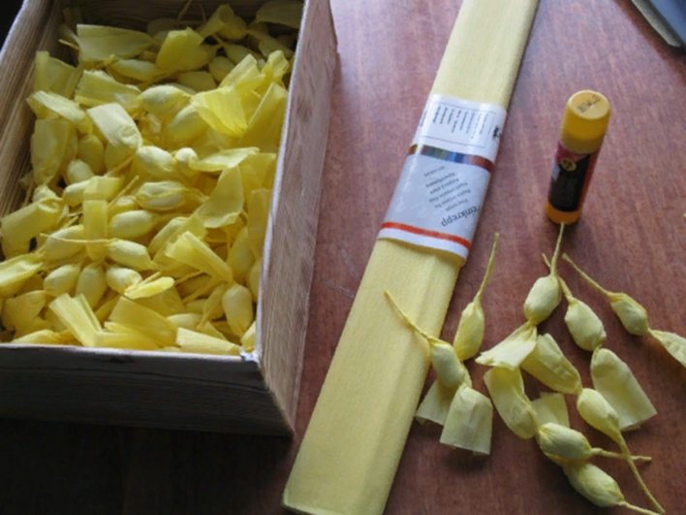
Отрезать тонкую полоску гофрированной бумаги, обмазать клеем и наискосок обмотать вокруг палочки. Заранее наделать заготовок «зернышек» для колоска. Нарезать прямоугольники (6х12, из синтепона скатать шарики и завернуть как конфетку. Одну сторону скрутить - это послужит остью.
Можно собирать колосок. Одно «зернышко» накручиваем на самый верх, предварительно смазав клеем нижнюю часть.
Затем по 3 «зернышка» наклеиваем в каждом ряду.
Ту сторону «зернышка» которая ближе к палочке тоже проклеить клеем и прижать. Это для того что бы «зернышко» в последствии не торчало в стороны (смотрится не красиво).
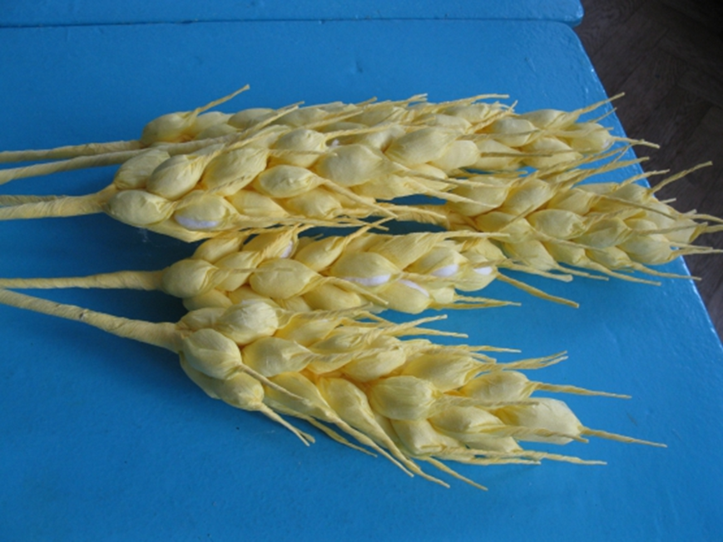

Приложение 3.
